МІНІСТЕРСТВО ОСВІТИ І НАУКИ УКРАЇНИ
КРЕМЕНЧУЦЬКИЙ НАЦІОНАЛЬНИЙ УНІВЕРСИТЕТ
ІМЕНІ МИХАЙЛА ОСТРОГРАДСЬКОГО
НАВЧАЛЬНО-НАУКОВИЙ ІНСТИТУТ ЕЛЕКТРИЧНОЇ ІНЖЕНЕРІЇ
ТА ІНФОРМАЦІЙНИХ ТЕХНОЛОГІЙ
КАФЕДРА АВТОМАТИЗАЦІЇ ТА ІНФОРМАЦІЙНИХ СИСТЕМ
ОСВІТНІЙ КОМПОНЕНТ
«ДОСЛІДЖЕННЯ ОПЕРАЦІЙ»
ЗВІТ
З ЛАБОРАТОРНОЇ РОБОТИ №1
Виконав:
здобувач групи КН-24-1
Буханцев М. В.
Перевірила:
доцент кафедри АІС
Бурдільна Є. В.
Кременчук 2026

Тема: Двомірна задача лінійного програмування.
Мета: набути навичок з розв’язування двомірних задач лінійного програмування графічним методом.
Хід роботи
Підприємство випускає столи двох моделей: А і В. Для випуску одного столу моделі А потрібно SA одиниці сировини та TA одиниці машинного часу. Для випуску одного столу моделі В потрібно SB одиниці сировини та TB одиниць машинного часу. Прибуток від реалізації одного столу моделі А складає WA грошові одиниці, столу моделі В - WB грошові одиниці. На підприємстві наявні 1700 одиниць сировини та 1600 одиниць машинного часу. Визначити, яким має бути план виробництва, щоб підприємство отримало максимальний прибуток.
За індивідуальним завданням варіанта 4 (номер у списку N = 4, коефіцієнт підгрупи 1 k = 0.5) коефіцієнти розраховуються за формулами:
SA = 0.5 · N · k = 0.5 · 4 · 0.5 = 1.0 (од. сировини на стіл А);
TA = N / k = 4 / 0.5 = 8.0 (год. машинного часу на стіл А);
SB = N = 4.0 (од. сировини на стіл В);
TB = 0.4 · N · k = 0.4 · 4 · 0.5 = 0.8 (год. машинного часу на стіл В);
WA = N · k = 4 · 0.5 = 2.0 (грн прибутку від 1 столу А);
WB = 1.2 · N · k = 1.2 · 4 · 0.5 = 2.4 (грн прибутку від 1 столу В).
Таблиця 1 - Вихідні дані задачі оптимізації виробництва (Варіант 4)
Показник | Стіл моделі А (x1) | Стіл моделі В (x2) | Наявний запас на складі
Витрати сировини на виріб, од. | 1.0 | 4.0 | 1700 од.
Витрати машинного часу, год. | 8.0 | 0.8 | 1600 год.
Прибуток від реалізації виробу, грош. од. | 2.0 | 2.4 | -
2. Економіко-математична модель ЗЛП
Нехай x1 - щоденний обсяг випуску столів моделі А (шт.), а x2 - щоденний обсяг випуску столів моделі В (шт.).
Цільова функція (критерій ефективності):
W(x1, x2) = 2.0 · x1 + 2.4 · x2 → max
Система обмежень за виробничими ресурсами:
1.0 · x1 + 4.0 · x2 ≤ 1700 (обмеження за сировиною)
8.0 · x1 + 0.8 · x2 ≤ 1600 (обмеження за машинним часом)
Граничні умови невід'ємності змінних:
x1 ≥ 0, x2 ≥ 0
3. Графічний розв'язок ЗЛП
Перетворимо нерівності обмежень у рівності граничних прямих:
1. Пряма L1 (сировина): 1.0 x1 + 4.0 x2 = 1700 ⇒ x2 = 425 - 0.25 x1. Точки перетину з осями координат: (0; 425) та (1700; 0).
2. Пряма L2 (час): 8.0 x1 + 0.8 x2 = 1600 ⇒ x2 = 2000 - 10 x1. Точки перетину з осями координат: (0; 2000) та (200; 0).
Перетин півплощин у першому координатному квадранті утворює область допустимих розв'язків (ОДР) у вигляді опуклого замкненого чотирикутника OABC з вершинами: вершина O(0; 0) - початок координат; вершина A(200; 0) - точка перетину прямої L2 з віссю Ox1; вершина B(x1*; x2*) - точка взаємного перетину прямих обмежень L1 та L2; вершина C(0; 425) - точка перетину прямої L1 з віссю Ox2.
Знайдемо аналітично координати вершини B розв'язанням системи лінійних рівнянь:
1.0 x1 + 4.0 x2 = 1700
8.0 x1 + 0.8 x2 = 1600
Помноживши перше рівняння на 8 та віднявши друге, отримуємо: 31.2 x2 = 12000 ⇒ x2* = 5000 / 13 ≈ 384.62.
Підставивши у перше рівняння, маємо: 1.0 x1 = 1700 - 4(384.615) = 2100 / 13 ≈ 161.54.
Вектор градієнта цільової функції: c = grad W = (2.0; 2.4). Він перпендикулярний до ліній рівня 2.0 x1 + 2.4 x2 = const. Переміщуючи лінію рівня у напрямку градієнта від початку координат, встановлюємо, що крайньою точкою виходу лінії рівня з багатокутника ОДР є вершина B(161.54; 384.62).

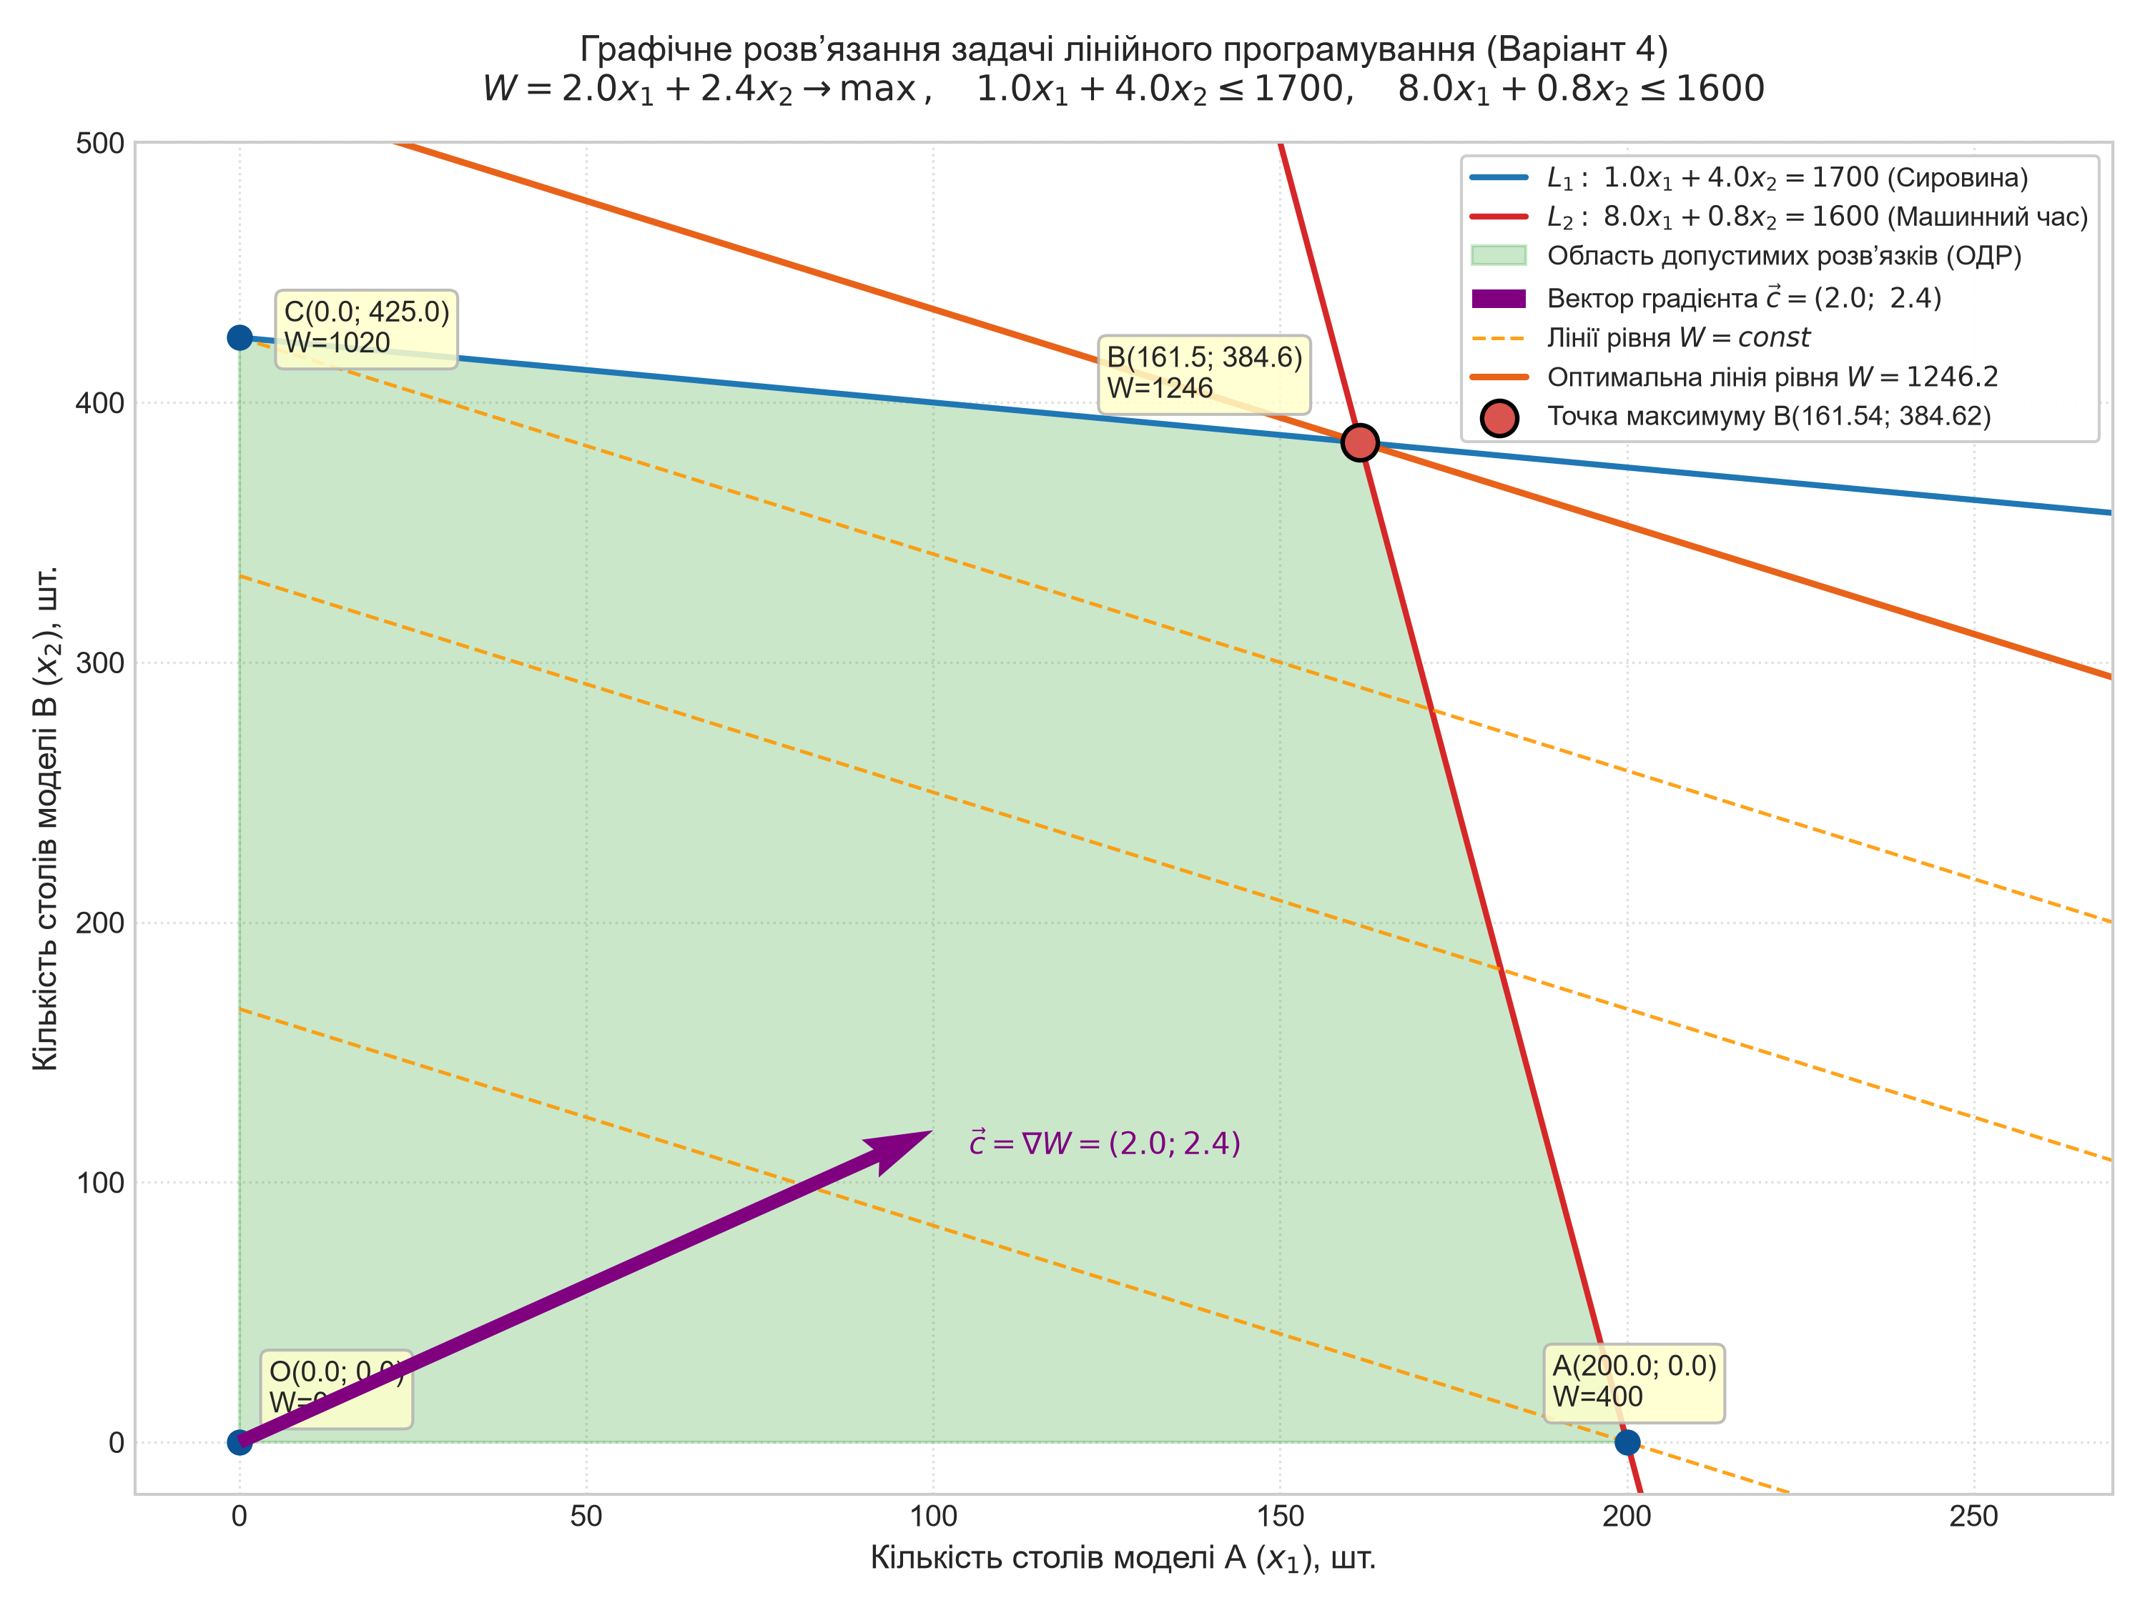
Рисунок 1 - Графічне розв'язання задачі лінійного програмування (Варіант 4)
4. Розрахунок цільової функції у кутових точках ОДР
Значення цільової функції у кутових вершинах багатокутника рішень становлять:
W(O) = 2.0 · 0 + 2.4 · 0 = 0.00 грош. од.;
W(A) = 2.0 · 200 + 2.4 · 0 = 400.00 грош. од.;
W(C) = 2.0 · 0 + 2.4 · 425 = 1020.00 грош. од.;
W(B) = 2.0 · 161.54 + 2.4 · 384.62 = 323.08 + 923.08 = 1246.15 грош. од.
Отже, максимальний прибуток досягається у точці B і становить W_max = 1246.15 грн.
5. Обчислення залишків ресурсів на складах
Підставимо отримані оптимальні значення x1* = 161.54 та x2* = 384.62 у ліві частини обмежень:
Використання сировини: 1.0 · 161.54 + 4.0 · 384.62 = 1700.0 од. Залишок: 1700 - 1700 = 0.0 од. (100% використання).
Використання машинного часу: 8.0 · 161.54 + 0.8 · 384.62 = 1600.0 год. Залишок: 1600 - 1600 = 0.0 год. (100% використання).
Висновок: обидва ресурси є повністю вичерпаними (дефіцитними), резервів немає.
6. Цілочисельний аналіз для неподільних виробів
Оскільки столи є фізично неподільною продукцією (x1, x2 належать множині цілих чисел Z), проведено аналіз цілочисельних вузлів сітки в околі вершини B(161.54; 384.62) з перевіркою виконання обмежень.

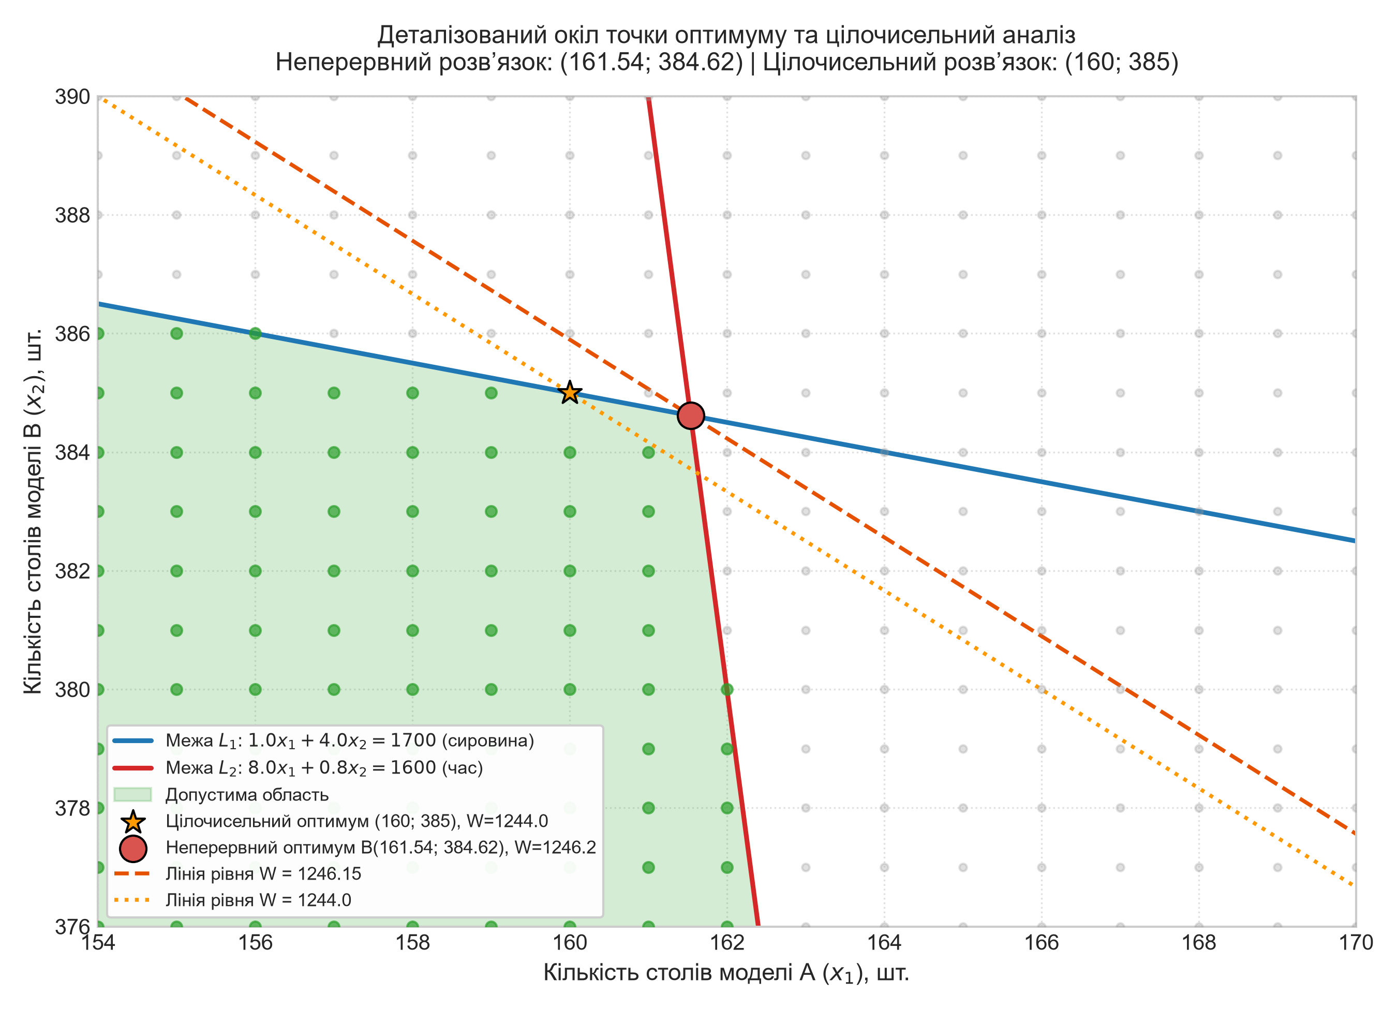
Рисунок 2 - Деталізований окіл точки оптимуму та цілочисельний аналіз
Серед усіх допустимих цілочисельних планів найкращим є план (160; 385):
Випуск: 160 столів моделі А та 385 столів моделі В;
Прибуток: W = 2.0(160) + 2.4(385) = 320 + 924 = 1244.00 грн;
Використання сировини: 1.0(160) + 4.0(385) = 1700 од. (залишок 0 од., 100% завантаження);
Використання часу: 8.0(160) + 0.8(385) = 1588.0 год. (залишок 12.0 год., завантаження 99.25%).
7. Зведена таблиця результатів та рекомендації виробництву

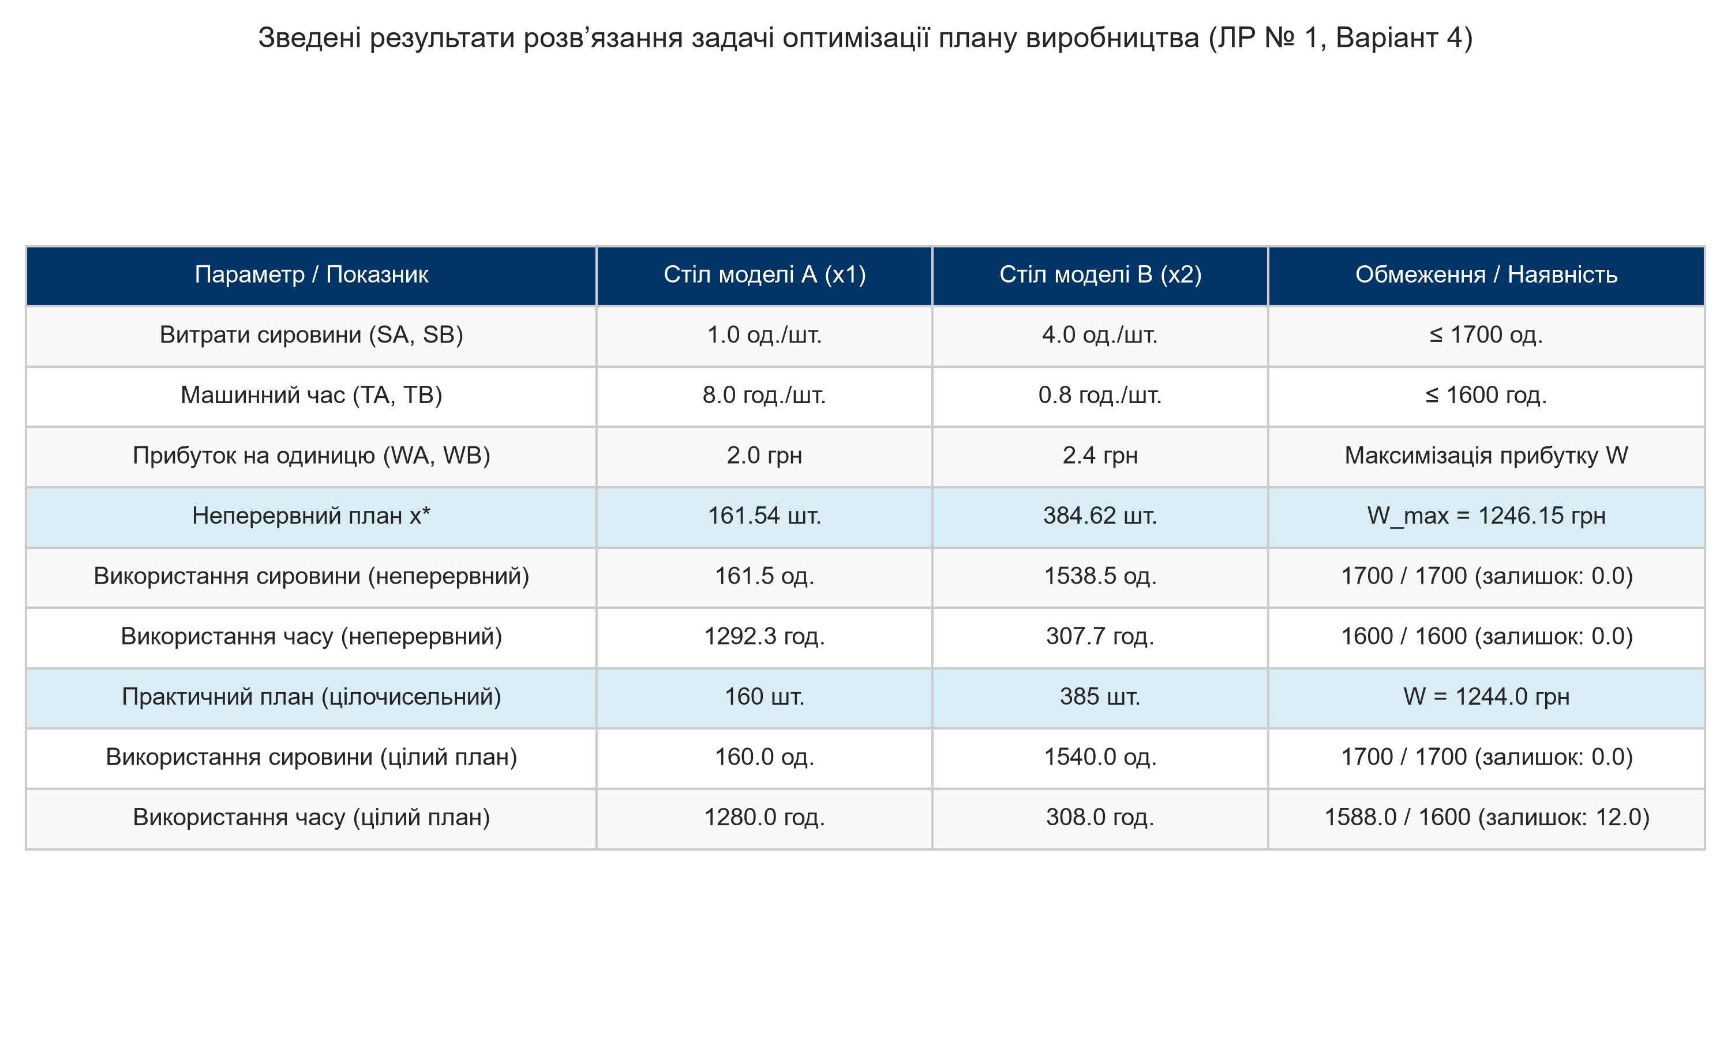
Рисунок 3 - Зведені показники розв'язку оптимізаційної задачі
Таблиця 2 - Порівняльний аналіз отриманих планів виробництва
Показник | Неперервний розв'язок (x*) | Практичний цілочисельний план
Столи моделі А (x1), шт. | 161.54 | 160
Столи моделі В (x2), шт. | 384.62 | 385
Максимальний прибуток (W), грн | 1246.15 | 1244.00
Використання сировини | 1700 / 1700 од. (100%) | 1700 / 1700 од. (100%)
Залишок сировини | 0.0 од. | 0.0 од.
Використання машинного часу | 1600 / 1600 год. (100%) | 1588.0 / 1600 год. (99.25%)
Залишок машинного часу | 0.0 год. | 12.0 год.
Рекомендації щодо оптимізації виробництва:
Оскільки ресурс сировини вичерпаний на 100%, а машинний час задіяний на 99.25%, підприємству слід затвердити щоденний виробничий план у розмірі 160 столів моделі А та 385 столів моделі В. Це забезпечує отримання максимального практичного прибутку у сумі 1244.00 грн за мінімального недовантаження обладнання (лише 12 годин за зміну). Подальше збільшення прибутку можливе виключно за умови додаткового постачання сировини.
8. Програмна реалізація мовою Python (лістинг розрахунку)
import numpy as np
from scipy.optimize import linprog
N, k = 4, 0.5
S_A, T_A, W_A = 0.5 * N * k, N / k, N * k # 1.0, 8.0, 2.0
S_B, T_B, W_B = float(N), 0.4 * N * k, 1.2 * N * k # 4.0, 0.8, 2.4
LIMIT_RAW, LIMIT_TIME = 1700.0, 1600.0
# Чисельний розв'язок за допомогою SciPy HiGHS
c = [-W_A, -W_B]
A_ub = [[S_A, S_B], [T_A, T_B]]
b_ub = [LIMIT_RAW, LIMIT_TIME]
bounds = [(0, None), (0, None)]
res_cont = linprog(c, A_ub=A_ub, b_ub=b_ub, bounds=bounds, method='highs')
res_int = linprog(c, A_ub=A_ub, b_ub=b_ub, bounds=bounds, integrality=[1, 1], method='highs')
print(f'Неперервний: x1={res_cont.x[0]:.2f}, x2={res_cont.x[1]:.2f}, W={-res_cont.fun:.2f}')
print(f'Цілочисельний: x1={res_int.x[0]:.0f}, x2={res_int.x[1]:.0f}, W={-res_int.fun:.2f}')
9. Відповіді на контрольні питання
1. Які задачі називають задачами лінійного програмування? Оптимізаційні задачі, в яких цільова функція є лінійною, а множина допустимих розв'язків задана системою лінійних рівностей або нерівностей.
2. Що таке цільова функція? Функція залежності оптимізованого критерію (прибутку, собівартості) від керованих змінних, екстремальне значення якої є метою дослідження.
3. Як записуються рівняння обмеження? У вигляді алгебраїчних нерівностей або рівнянь sum(c_ij * x_j) <= S_i, де c_ij - питомі норми витрат, а S_i - наявний запас ресурсу.
4. Які обмеження обов'язково застосовуються до задач оптимального виробництва? Обмеження за обсягами виробничих ресурсів, умови невід'ємності x_j >= 0 та вимоги цілочисельності змінних для неподільної продукції.
5. Який розв'язок ЗЛП називають оптимальним? План виробництва з області допустимих розв'язків, який надає цільовій функції екстремальне (найбільше або найменше) значення.
6. Надайте геометричну інтерпретацію ЗЛП. Знаходження точки опуклого багатокутника (ОДР), у якій лінія рівня цільової функції досягає екстремуму в напрямку вектора градієнта.
7. Яка точка допустимої множини розв'язку називається кутовою? Вершина багатокутника допустимих розв'язків, яка не може бути виражена як опукла комбінація двох інших точок цієї множини.
8. Поясніть алгоритм графічного методу розв'язання ЗЛП. Побудова прямих обмежень -> побудова ОДР -> обчислення градієнта c -> переміщення перпендикулярної лінії рівня до крайньої точки ОДР -> знаходження координат оптимуму.
Висновки
1. У процесі виконання роботи опановано методику побудови економіко-математичних моделей та їх розв'язання графічним методом.
2. За індивідуальними даними Варіанта 4 (N = 4, k = 0.5) складено модель максимізації прибутку: W = 2.0 x1 + 2.4 x2 -> max при обмеженнях на сировину (1700 од.) та машинний час (1600 год.).
3. Графічним методом знайдено вершину ОДР B(161.54; 384.62), що забезпечує глобальний максимум прибутку 1246.15 грн при повному завантаженні сировини та обладнання.
4. Сформовано практичний цілочисельний план випуску: 160 столів моделі А та 385 столів моделі В, що дає 1244.00 грн чистого прибутку при нульовому залишку сировини та залишку 12.0 год. машинного часу.
5. Числові та графічні розрахунки верифіковано в середовищі Python за допомогою бібліотек NumPy та SciPy (метод HiGHS).

